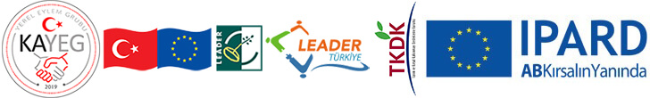

KARACA YERELEYLEM GURUBU DERNEĞİ
IPART PROGRAMI KAPSAMINDA TOPLANTI
TARİH : .06/12/2022
SAAT : 12:00 -13:30
YER : ÇAYBAŞI ÇETİN AK ANADOLU LİSESİ KONFERANS SALONU
KONUSU : Girişimcilik Devlet Destek Programı
TKDK nın proje destek yapısı kimler başvuru yapabilir
KONUŞMACILAR: YEG YETKİLİSİ VE TKDK YETKİLİSİ
NOT : TOPLANTIMIZ YEMEKLİDİR

